**Vektor akcelerometru - pokyny pre učiteľa**

Cieľ cvičenia - zoznámiť sa s fungovaním akcelerometru senzoru a vytvoriť si intuitívne pochopenie nameraných veličín pre budúce experimenty

—--------------—--------------—--------------—--------------—--------------—--------------—--------------

Jedným z hlavných pilierov senzoru SciLabs je akcelerometer, ktorý meria zložky zrýchlenia senzoru. Presnejšie povedané, meranie prebieha na základe síl, ktoré na senzor pôsobia, keďže zrýchlenie je úmerné sile. Čo sa týka jednotiek v ktorých meranie prebieha, nameraná hodnota 1 znamená že na senzor pôsobí sila odpovedajúca gravitačnému zrýchleniu, označovaná aj ako G. Ak je senzor vo voľnom páde, výsledná veľkosť zrýchlenia je 0G. Ak položíme senzor na podložku, nameraná veľkosť zrýchlenia je 1G, kvôli tomu pôsobeniu podložky silou na senzor. Samotné zložky zrýchlenia ktoré nameriame v prípade senzoru voľne položeného na podložke závisia od jeho natočenia, pretože súradnicová os senzoru je s ním pevne spojená. Napríklad, otočenie senzoru o 180 stupňov spôsobí, že jediná nenulová zložka zrýchlenia zmení znamienko.

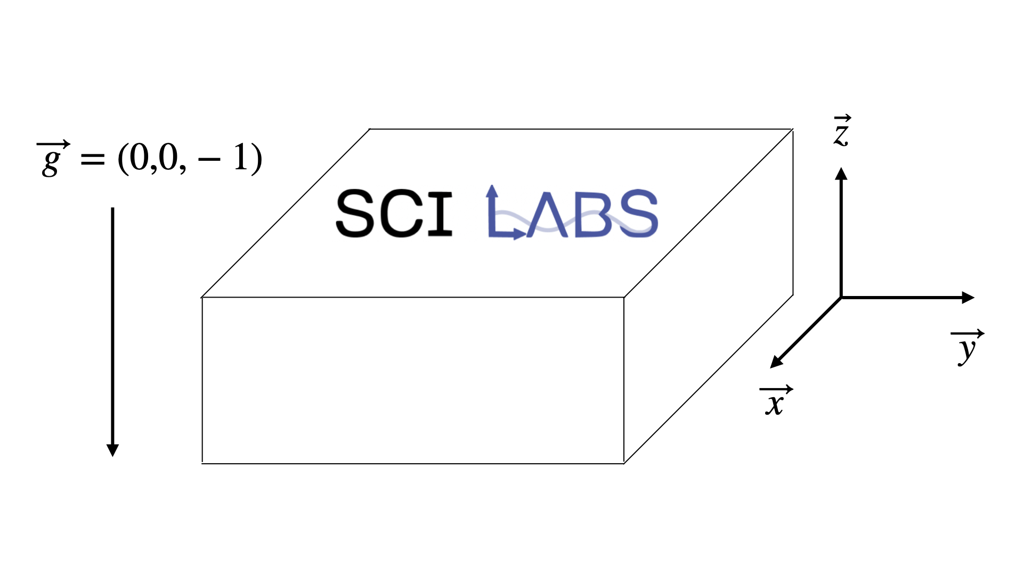Prvou úlohou pre žiakov je odmerať zrýchlenie v prípade senzoru voľne položeného na vodorovnej podložke pre všetkých šesť hrán. Výsledné meranie môže vyzerať napríkld takto

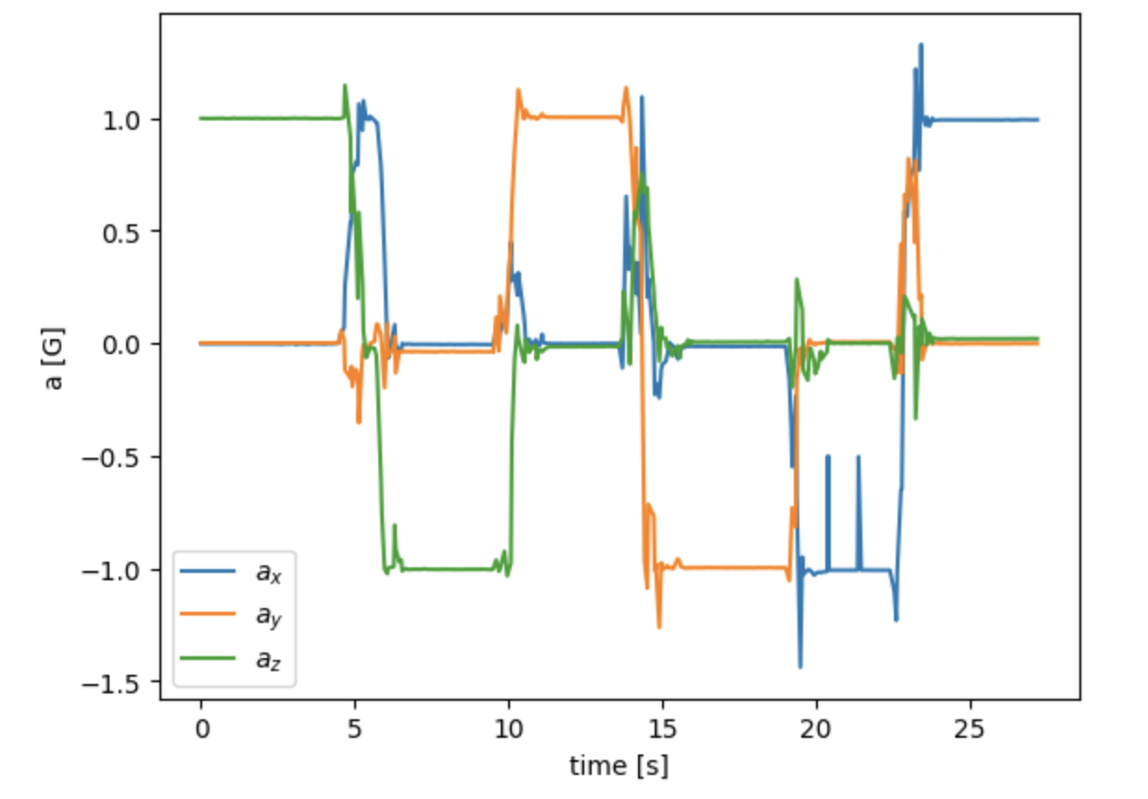

Žiakom je dôležité prediskutovať čo namerané hodnoty znamenajú. Možný test pochopenia je dať žiakom zadanie aby zakreslili, ako vyzerá súradnicová os spojená so senzorom. Pozor - os na ilustrácii vyššie je iba ilustratívna a nemusí sa zhodovať so skutočnou osou senzora.

Ďalšia časť zadania má za úlohu demonštrovať čo sa deje, ak je senzor naklonený a nie je rovnomerný s podložkou. Veľmi užitočné bude aj pochopenie, že hoci sa všetky tri zložky zrýchlenia menia, veľkosť vektora ostáva konštantná. Užitočné bude aj zamyslieť sa nad tým, že krivka na grafe nižšie predstavuje časový priebeh troch čísel, konkrétne troch zložiek vektora ktoré sa menia v čase a teda zo znalosti týchto troch čísel sa dá zrekonštruovať to, ako je senzor v každom momente natočený. Ako motivácia pre žiakov môže poslužiť informácia, že principiálne podobná technológia sa používa pri dorábaní špeciálnych efektov do natočených záberov, kde na hercovi sú počas natáčania umiestnené senzory.

